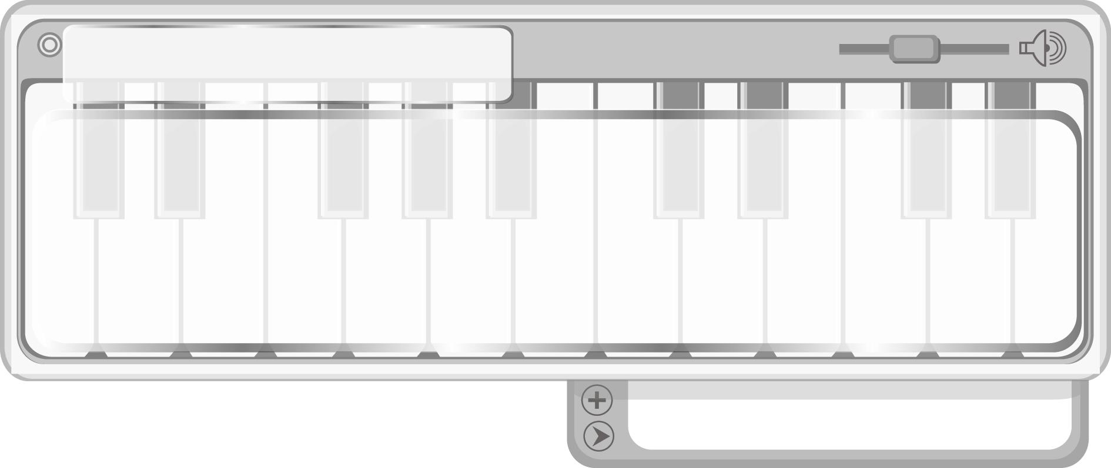
หน่วยการเรียนรู้ที่ 10
นาฏศิลป์ไทยกับการแสดงท้องถิ่น

แผนการจัดการเรียนรู้ที่ 38 การแสดงพื้นเมืองภาคตะวันออกเฉียงเหนือ
ชั้นประถมศึกษาปีที่ 4 เวลา 1 ชั่วโมง

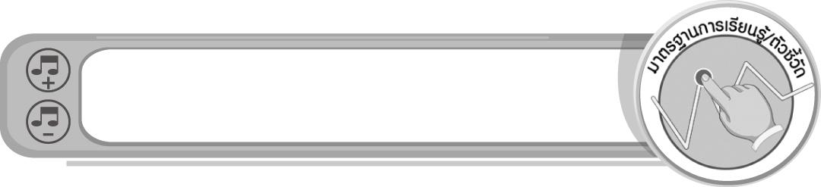
มาตรฐานการเรียนรู้/ตัวชี้วัด

มาตรฐานการเรียนรู้
ศ 3.2 เข้าใจความสัมพันธ์ระหว่างนาฏศิลป์ ประวัติศาสตร์ และวัฒนธรรม เห็นคุณค่าของนาฏศิลป์ที่เป็นมรดกทางวัฒนธรรม ภูมิปัญญาท้องถิ่น ภูมิปัญญาไทยและสากล
ตัวชี้วัด
ศ 3.2 ป.4/2 เปรียบเทียบการแสดงนาฏศิลป์กับการแสดงที่มาจากวัฒนธรรมอื่น
ศ 3.2 ป.4/4 ระบุเหตุผลที่ควรรักษาและสืบทอดการแสดงนาฏศิลป์
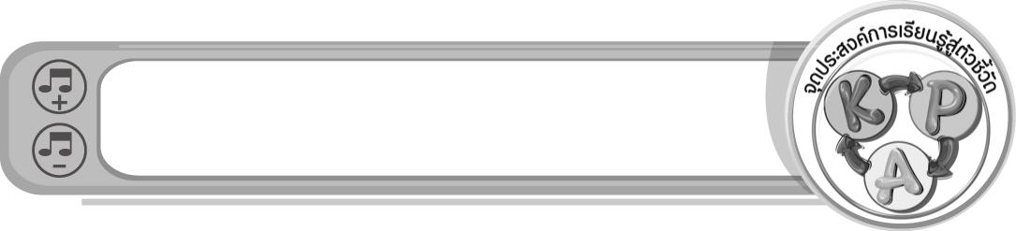
จุดประสงค์การเรียนรู้สู่ตัวชี้วัด

- อธิบายเกี่ยวกับการแสดงพื้นเมืองภาคตะวันออกเฉียงเหนือ (K)
- ปฏิบัติการแสดงพื้นเมืองภาคตะวันออกเฉียงเหนือ (P)
- ชื่นชมการแสดงพื้นเมืองภาคตะวันออกเฉียงเหนือ (A)
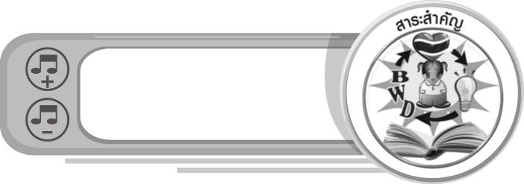
สาระสำคัญ

การแสดงพื้นเมืองภาคตะวันออกเฉียงเหนือ เป็นการแสดงที่เกิดขึ้นเพื่อพิธีกรรมต่าง ๆ และเพื่อความสนุกสนานรื่นเริงของคนในท้องถิ่น อนุชนคนรุ่นหลังควรร่วมกันอนุรักษ์ให้คงอยู่คู่ท้องถิ่นและสังคมไทยตลอดไป

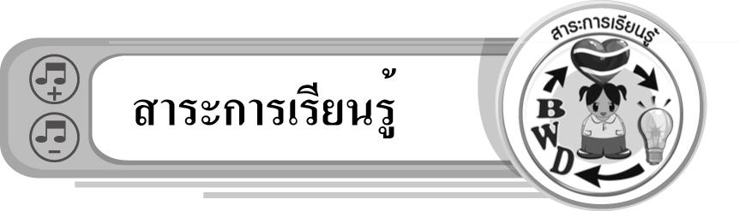
สาระการเรียนรู้

การแสดงพื้นเมืองภาคตะวันออกเฉียงเหนือ
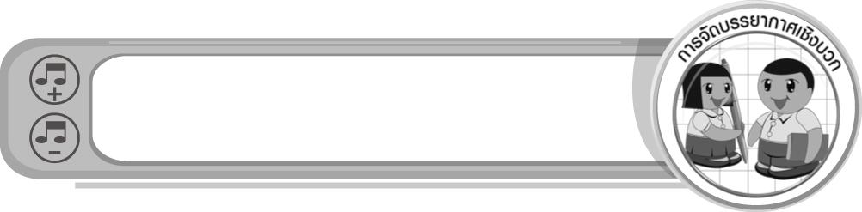

คุณลักษณะอันพึงประสงค์

รักความเป็นไทย
ตัวชี้วัดที่ 7.3 อนุรักษ์และสืบทอดภูมิปัญญาไทย

สมรรถนะสำคัญของผู้เรียน

ความสามารถในการแก้ปัญหา
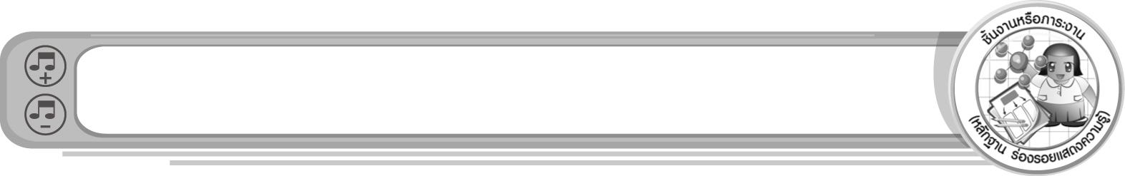
ชิ้นงานหรือภาระงาน (หลักฐาน ร่องรอยแสดงความรู้)

• แผนภาพความคิดเกี่ยวกับการแสดงพื้นเมืองภาคตะวันออกเฉียงเหนือ
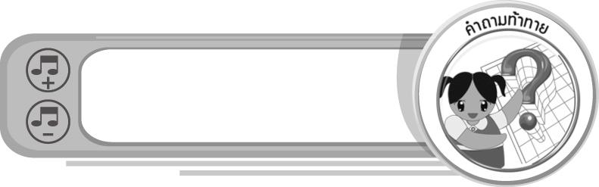
คำถามท้าทาย

• นักเรียนจะร่วมอนุรักษ์การแสดงพื้นเมืองภาคตะวันออกเฉียงเหนืออย่างไร
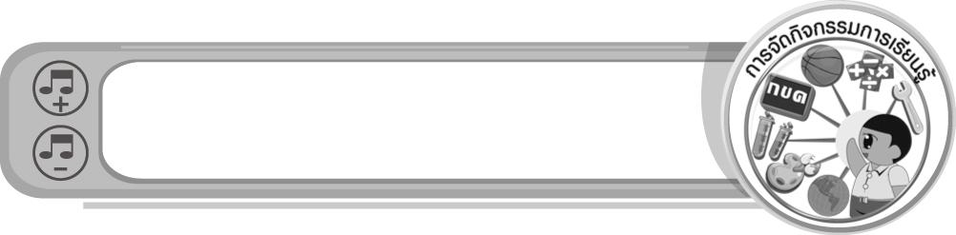
การจัดกิจกรรมการเรียนรู้
การแสดงพื้นเมืองภาคตะวันออกเฉียงเหนือ
1. ครูนำบัตรคำ มาติดไว้บนกระดาน แล้วใช้คำถามเพื่อให้นักเรียนร่วมกันแสดงความคิดเห็น ดังนี้
• นักเรียนรู้จักการแสดงพื้นเมืองภาคตะวันออกเฉียงเหนือหรือไม่ (รู้จัก/ไม่รู้จัก)
• นักเรียนรู้จักการแสดงพื้นเมืองภาคตะวันออกเฉียงเหนือใดบ้าง (ตัวอย่างคำตอบ ฟ้อนผู้ไทย (ภูไท))
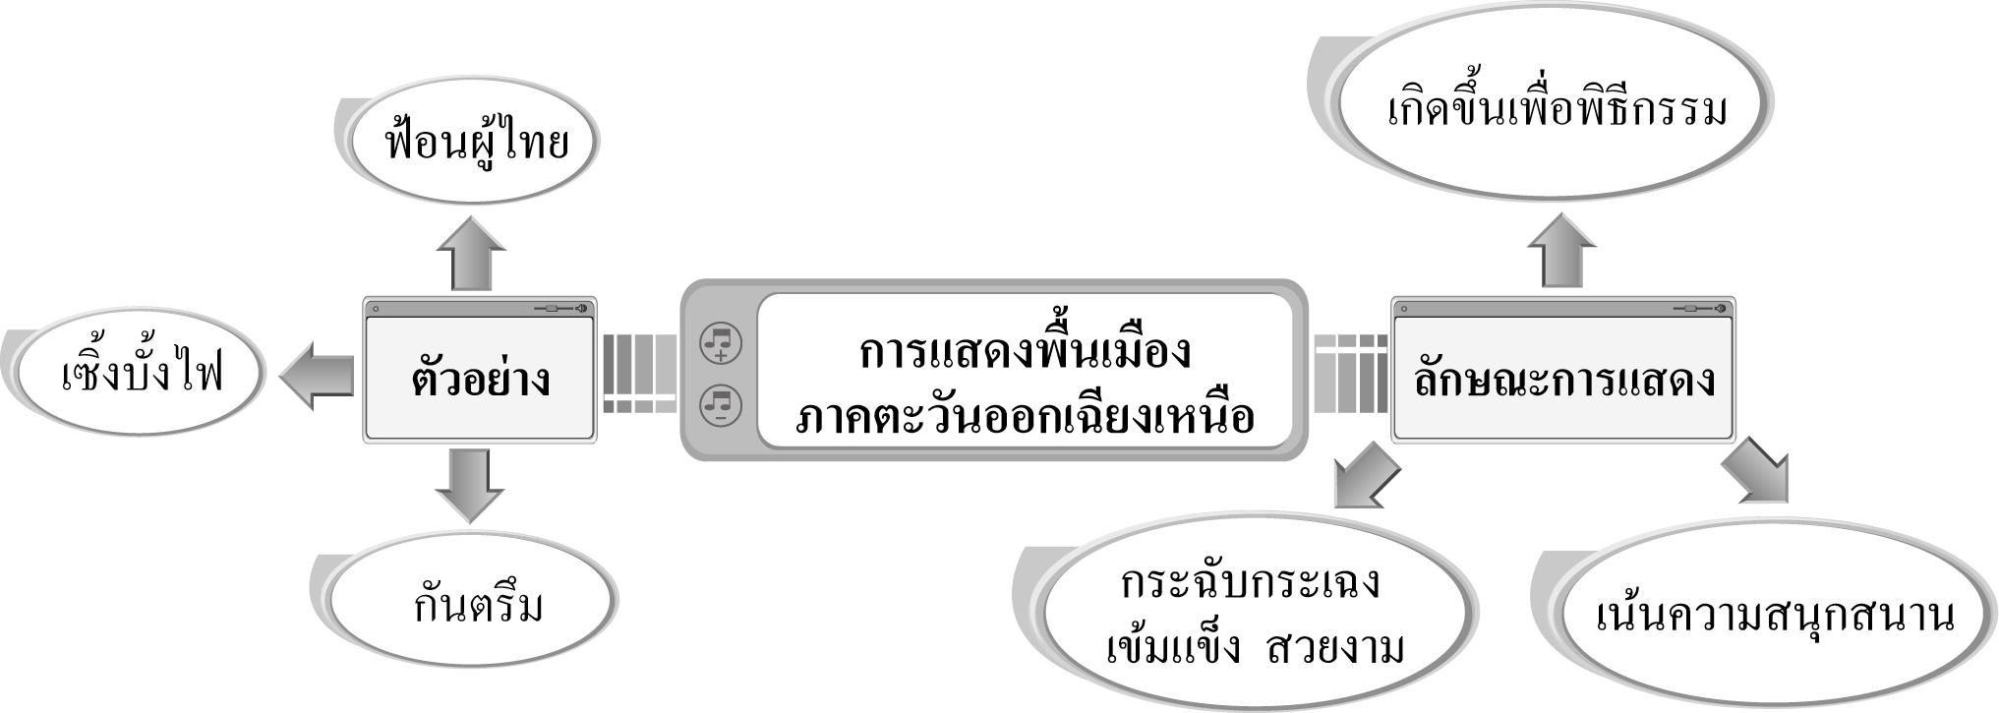
2. ครูอธิบายเกี่ยวกับการแสดงพื้นเมืองภาคตะวันออกเฉียงเหนือให้นักเรียนฟัง แล้วให้นักเรียนร่วมกันแสดงความคิดเห็นเกี่ยวกับเรื่องดังกล่าว แล้วครูนำข้อมูลที่ได้มาสรุปลงในแผนภาพความคิดบนกระดาน ดังตัวอย่างต่อไปนี้
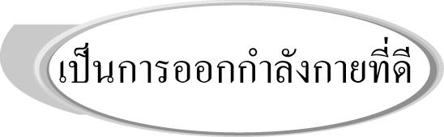
ฟ้อนผู้ไทย (ภูไท)

3. ครูเปิดแถบบันทึกภาพการเซิ้งบั้งไฟให้นักเรียนดู แล้วสาธิตการเซิ้งบั้งไฟให้นักเรียนดูทีละท่า และให้นักเรียนปฏิบัติตาม จนทุกคนทำได้ถูกต้อง
4. ให้นักเรียนแบ่งกลุ่มออกเป็น กลุ่มละ 8 คน เพื่อร่วมกันฝึกการเซิ้งบั้งไฟ จนทุกคนในกลุ่มสามารถทำได้ถูกต้อง พร้อมเพรียงกัน แล้วให้แต่ละกลุ่มออกมาทำการแสดงให้ครูและเพื่อน ๆ ดูทีละกลุ่มจนครบทุกกลุ่ม หากพบข้อบกพร่อง ให้ครูให้คำแนะนำเพิ่มเติม ถ้าทำได้ดี ให้เพื่อน ๆ ร่วมกันแสดงความรู้สึกชื่นชม
5. ให้นักเรียนและครูร่วมกันสรุปความรู้ ดังนี้
• การแสดงพื้นเมืองภาคตะวันออกเฉียงเหนือ เป็นการแสดงที่เกิดขึ้นเพื่อพิธีกรรมต่าง ๆ และเพื่อความสนุกสนานรื่นเริงของคนในท้องถิ่นที่อนุชนคนรุ่นหลังควรร่วมกันอนุรักษ์ให้คงอยู่ตลอดไป
6. ให้นักเรียนร่วมกันแสดงความคิดเห็น โดยครูใช้คำถามท้าทาย ดังนี้
• นักเรียนจะร่วมอนุรักษ์การแสดงพื้นเมืองภาคตะวันออกเฉียงเหนืออย่างไร
การจัดบรรยากาศเชิงบวก

- ให้นักเรียนร่วมกันแสดงการเซิ้งบั้งไฟอย่างอิสระ
- ให้นักเรียนร่วมกันแสดงความคิดเห็นอย่างอิสระ
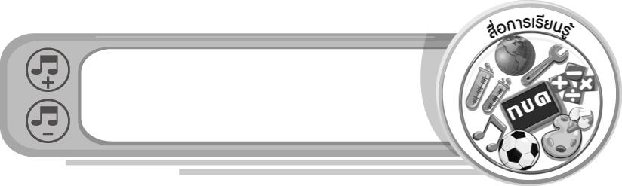
สื่อการเรียนรู้

- บัตรคำ
- แถบบันทึกภาพ
- เครื่องเล่นแถบบันทึกภาพ
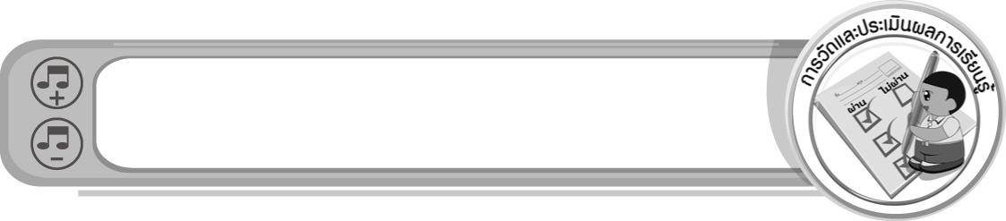
การวัดและประเมินผลการเรียนรู้

1. วิธีการวัดและประเมินผล
1.1 สังเกตพฤติกรรมของนักเรียนในการเข้าร่วมกิจกรรม
1.2 สังเกตพฤติกรรมของนักเรียนในการเข้าร่วมกิจกรรมกลุ่ม
2. เครื่องมือ
2.1 แบบสังเกตพฤติกรรมการเข้าร่วมกิจกรรม
2.2 แบบสังเกตพฤติกรรมการเข้าร่วมกิจกรรมกลุ่ม
3. เกณฑ์การประเมิน
3.1 การประเมินพฤติกรรมการเข้าร่วมกิจกรรม
ผ่านตั้งแต่ 2 รายการ ถือว่า ผ่าน
ผ่าน 1 รายการ ถือว่า ไม่ผ่าน
3.2 การประเมินพฤติกรรมการเข้าร่วมกิจกรรมกลุ่ม
คะแนน 9-10 ระดับ ดีมาก
คะแนน 7-8 ระดับ ดี
คะแนน 5-6 ระดับ พอใช้
คะแนน 0-4 ระดับ ควรปรับปรุง


ข้อเสนอแนะของผู้บริหารสถานศึกษา

________________________________________________________________________________________________________________________________________________________________________________________________________________________________________________________________________________________________________________________________________________________________________________________________________________________________________________________________________________________________________________________________________________________________________________________________________________________________________________________________________________________________________________________________________________________________________________________________________________________________________________________________________________________________________________________________________________________________________________________________________________________________________________________________________________________________________________________________________________________________________________________________________________________________________________________________________________________________________________________________________________________________________________________________________________________________________________________________________________________________________________________________________________________________________________________________________________________________________________________________________________________________________________________________________________________________________________________________________________________________________________________________________________________________________________________________________________________________________________________________________________________________________________________________________________________________________________________

ลงชื่อ __________________________ (ผู้บริหารสถานศึกษา)
(__________________________)
_______/_________/_______
บันทึกหลังการสอน

ผลการจัดการเรียนการสอน
______________________________________________________________________________________________________________________________________________________________________________________________________________________________________________________________________________________________________________________________________________________________________________________________________________________________________________________________________________________________________________________________

ปัญหา/อุปสรรค
______________________________________________________________________________________________________________________________________________________________________________________________________________________________________________________________________________________________________________________________________________________________________________________________________________________________________________________________________________________________________________________________

แนวทางแก้ไข
______________________________________________________________________________________________________________________________________________________________________________________________________________________________________________________________________________________________________________________________________________________________________________________________________________________________________________________________________________________________________________________________

ลงชื่อ __________________________ (ผู้บันทึก)
(__________________________)
_______/_________/_______

